西都の歴史・伝統を知ろう

「西都原古墳群ウォークラリー」

１　目的

　○　ふるさと西都市の歴史・文化である西都原古墳群を巡ることで、さいと学の学習の充実を図る。

２　期日　平成２５年１１月１４日（木）

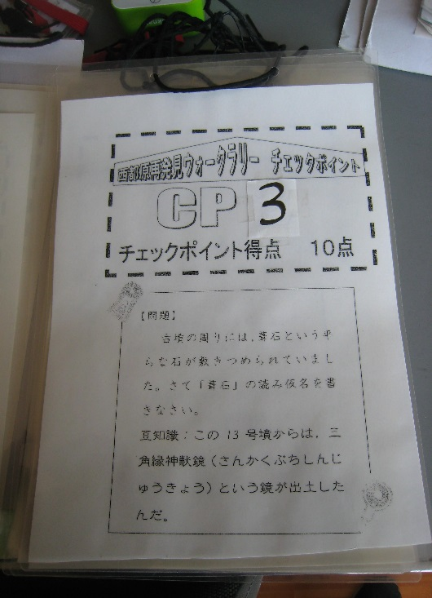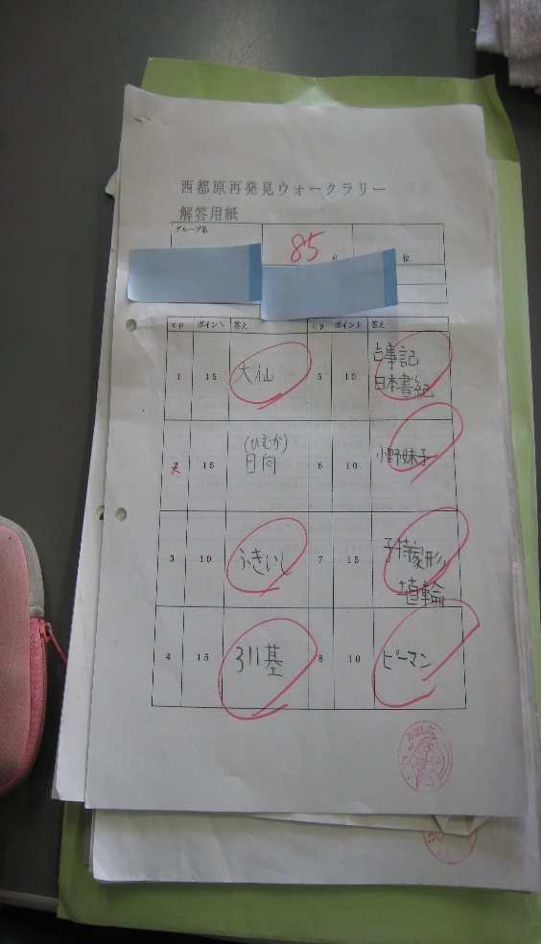３　ウォークラリーの準備

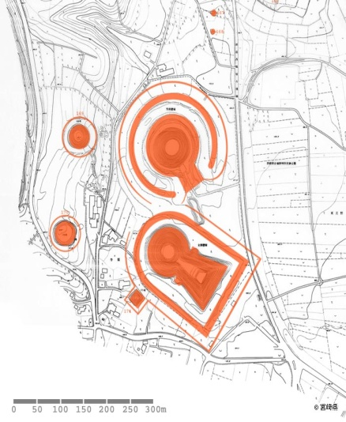

【チェックポイントの地図】　　　　　　　　　　【問題】　　　　　　　　　【解答用紙】

|  |  |
| --- | --- |
|  | ヒント |
| １ | ぼくは、大きな前方後円墳の前にちょこんとある円墳のそばにいるよ。 |
| ２ | わしも、大きな石の裏にかくれちょるよ。この石は、かなり大きいぞ。 |
| ３ | 私は、１３番。勇気を出して中にお入り。 |
| ４ | 私は、ナンバー１だ。一番奥にあるぞ。来てね。 |
| ５ | 私、この古墳群の中で一番美しいと言われています。２０２号墳よ。 |
| ６ | 私は、緑の屋根におおわれた建物の中にいるわ。 |
| ７ | ぼく、ちょっと離れた場所にいるんだ。四角いよ。 |
| ８ | 土俵だ！分かる？すもうをとるところだよ。 |

　　　　　　　　　　　　　　　　【チェックポイントのヒント】

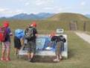４　活動の様子

**児童の感想**

○　少し難しかったけど、事前に勉強していたこと　が役立ち、古墳のことがよく分かった。１番のポイントが楽しかった。

○　チェックポイントを探したり問題に答えたりするのが楽しかった。

○　グループで協力して活動することができた。